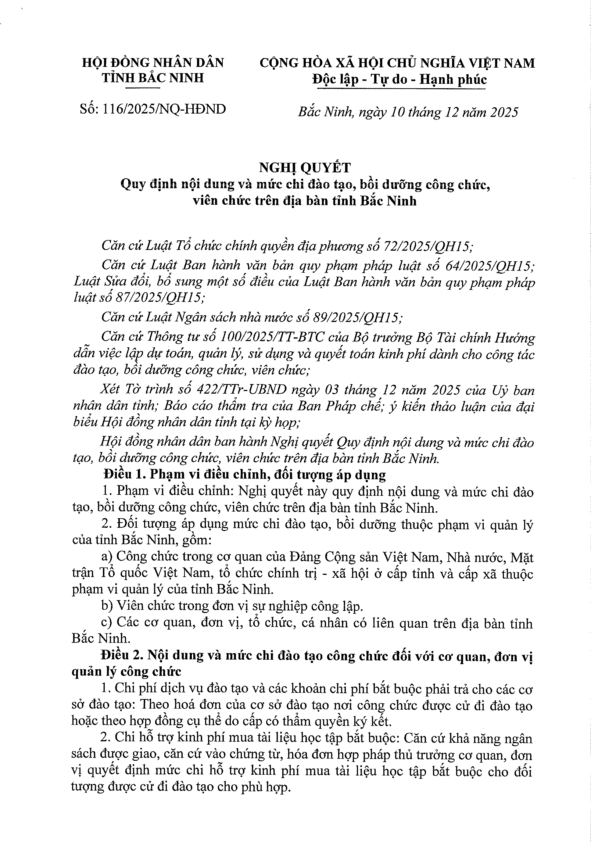

Ký bởi: Hội đồng nhân dân tỉnh Bắc Ninh Email: hdnd@bacninh.gov.vn Cơ quan: Tỉnh Bắc Ninh Ngày ký: 17-12-2025
13:30:50 +07:00

